FASES REQUERIMIENTO DE SOFTWARE

1. DESCRIPCION GENERAL DEL REQUERIMIENTO 2
2. FASE DE FORMALIZACIÓN 3
3. ANALISIS DE REQUISITOS Y REQUERIMIENTOS 4
5. LEVANTAMIENTO DEL REQUERIMIENTO DETALLADO 8
6. DISEÑO DE LA ARQUITECTURA DE SOLUCION 10

DESCRIPCION GENERAL DEL REQUERIMIENTO

PROYECTO | ABOGABOT
Nombre Requerimiento: | Automatizar las demandas de los clientes en la web
Fecha Solicitud: | 22/02//2022
Responsable(s) Solicitud: | Juan López
Dependencia(s) Solicitante: | Despacho de Abogados López S.A de C.V.
Responsable Funcional designado por el equipo de desarrollo de software: | Jairo Gomez

FASE DE FORMALIZACIÓN

Descripción de la Solicitud
Usuario Solicitante
Se quiere automatizar las demandas de sus clientes, mediante una página web llenando un formulario.
1.-Para dar seguimiento a su demanda, el cliente crea una cuenta en la plataforma y verá el seguimiento de cada una de las actualizaciones del proceso legal.
2.-Al momento de llenar el formulario se manda al proceso de pago para finalizar la transacción.
3.-El administrador del sitio recibe la notificación de una nueva demanda y con los datos llenados del formulario se crea automáticamente el documento legal en formato Word para empezar el proceso.
4.-El administrador recibe el pago y debe de ser capaz de verlo en un dashboard para ver la cantidad de ingresos recibidos.
5.-El administrador actualiza el proceso de la demanda y agrega comentarios en cada paso del proceso.
6.-Al usuario le llegan correos de notificación para saber el avance de su proceso.
7.-La página debe de ser responsive para poderla ver desde el celular.
8,-La preferencia de colores del cliente es azul marino y blanco, pero acepta propuestas.
Líder Funcional
1. Todo cliente primero se registra en la plataforma y tiene un espacio donde se le informarán avances.
2. El cliente crea demandas en el sitio, llena formularios y paga para iniciar el proceso.
3. El administrador es notificado y con el formulario se crea la demanda legar en un documento Word.
4. El administrador tiene un dashboard para ver la cantidad de ingresos recibidos.
5. El administrador actualiza el proceso de la demanda y agrega comentarios.
6. Al cliente se le envían correos de notificación de avances.
7. La página debe de ser responsive para poderla ver desde el celular.
8. La preferencia de colores del cliente es azul marino y blanco.

FIRMAS DE ACEPTACIÓN:

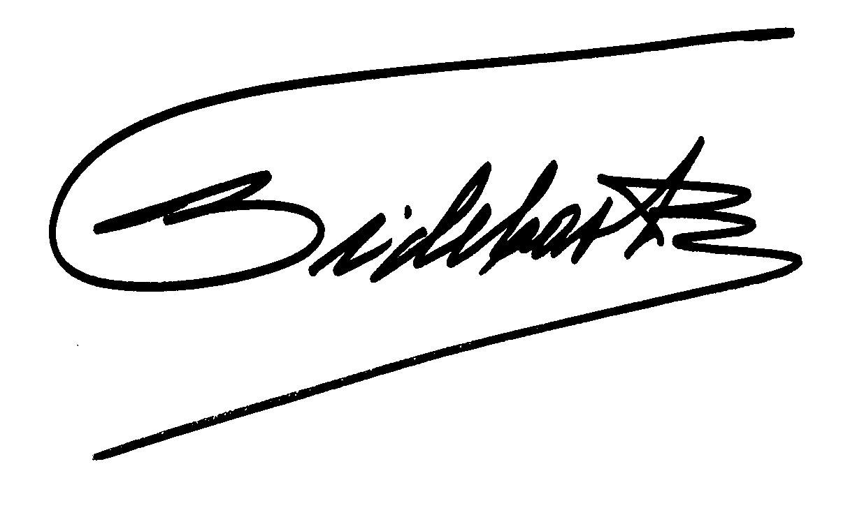
________________________________ _______________________________
Juan López Jairo Gomez
Despacho de Abogados López S.A de C.V. Oficina Tecnologías de la Información

ANALISIS DE REQUISITOS Y REQUERIMIENTOS

Fecha Inicio | 22/02//2022 |  | Fecha Final | 22/02//2022
Modelamiento de Negocio
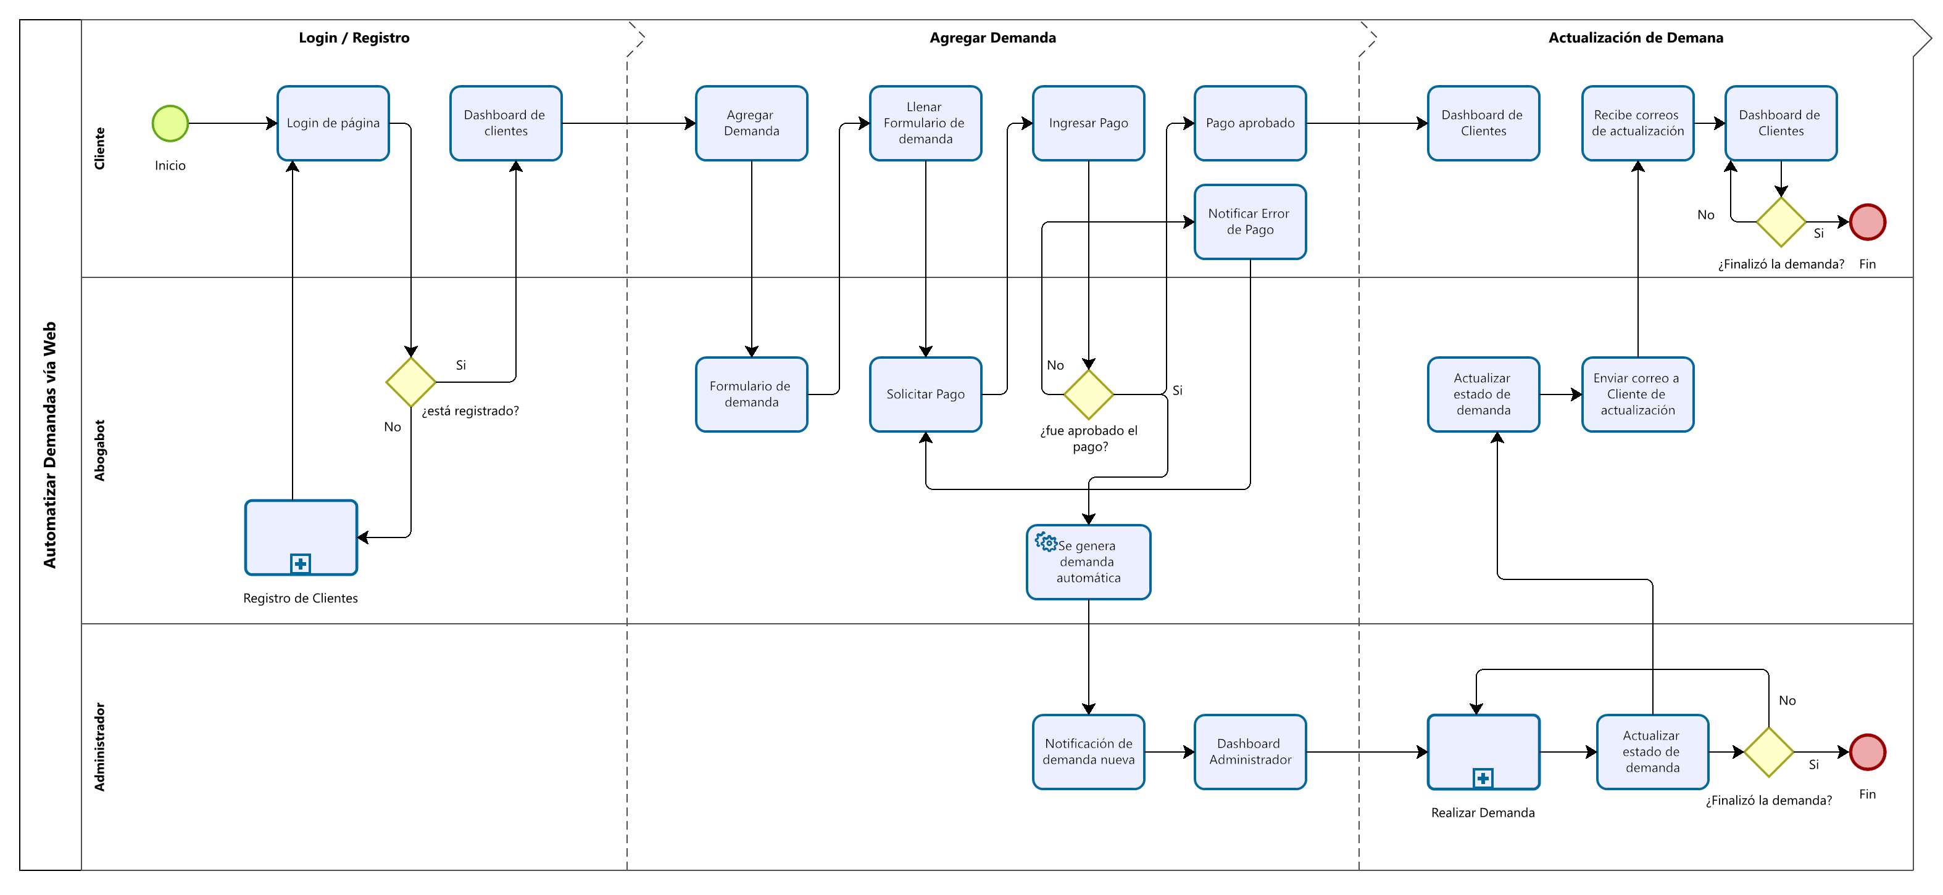
Términos de Referencia
Alcance de la solución | Abogabot es una página web que le permite al cliente registrarse y dar de alta demandas, después del pago se inicia el proceso legal. Cada avance del proceso legal de cada demanda se le informa al cliente mediante correo y también puede revisar los avances desde la página.
Requerimientos Funcionales y criterios de aceptación y | El cliente se puede registrar en la plataforma Dashboard de cliente, alta demanda, notificaciones Dashboard de administrador, enviar avances, cerrar demanda. El formulario debe contener la información de una demanda. Aceptar distintas formas de pago, Envió de correo electrónico al administrador/cliente Creación de demanda en formato Word.
Requerimientos no Funcionales y de calidad | La página debe de ser responsiva para poderla ver desde el celular. La preferencia de colores del cliente es azul marino y blanco
Interesados en la solución
  Nombre/Rol/Perfil | Descripción
  Persona civil o moral que requiere realizar una demanda legal. | El interesado solicita la demanda, paga y está al tanto de los avances del proceso legal.
Precondiciones | Llenar completamente el formulario de la demanda. El cliente paga la demanda.
Requisitos Técnicos | Tipo de Desarrollo | Web Escritorio Móvil Servicio Web  Servicio Windows Otro:__________________
Requisitos Técnicos | Base de Datos | Oracle  SQL Server  MySQL  MongoDB  Otro:__________________ |  |  | Versión  8.0.28
Requisitos Técnicos | Lenguaje | C#  VB  PHP  Java  JavaScript  Otro:___________________ |  |  | Versión  _______  _______  __ECMAScript 2022
Viabilidad Técnica | Luego de adelantado el análisis de los requisitos y requerimientos es viable proponer una solución técnica para esta solicitud: SI (x) NO ( )

FIRMAS DE ACEPTACIÓN:
Nombre | Dependencia | Teléfono | Firma
Juan López | Despacho de Abogados López S.A de C.V. | 5522663366
Jairo Gomez | Oficina Tecnologías de la Información | 5598923238
- FASE DE PLANEACIÓN Y GERENCIA DEL PROYECTO

Responsable |  |  | Jairo Gomez |  | Fecha |  |  |  | 23/02/2022
Plan estratégico de fases del proyecto
N° | Nombre Etapa | Actividad |  | Rol Responsable |  | Fecha Inicio | Fecha Fin | Comentarios
1 | Requerimientos | necesidades de la aplicación |  |  |  | 23/02/2022 | 24/02/2022
2 | Diseño | Planeación y Diseño |  |  |  | 23/02/2022 | 24/02/2022
3 | Desarrollo | Ejecución |  |  |  | 23/02/2022 | 24/02/2022
4 | Verificación | Revisión y validación |  |  |  | 23/02/2022 | 24/02/2022
5 | Mantenimiento y evaluación | mantenerse en continuo movimiento |  |  |  | 23/02/2022 | 24/02/2022
Diagrama de planeación


NOTA: Las fechas de planeación establecidas en este documento son aproximadas y estarán sujetas a modificaciones que surjan por control de cambios u otros factores.

FIRMAS DE ACEPTACIÓN:
Nombre | Dependencia | Teléfono | Firma
Juan López | Despacho de Abogados López S.A de C.V. | 5522663366
Jairo Gomez | Oficina Tecnologías de la Información | 5598923238

LEVANTAMIENTO DEL REQUERIMIENTO DETALLADO
HISTORIAS DE USUARIO
Nº. |  | A-001
Titulo |  | Beta
Fecha |  | 22/02/2022
Estimación |  | 1
Característica/Funcionalidad
Dar de alta el dominio: www.abogabot.com
Certificado de seguridad
Claves de hosting
Espacio para página
Base de datos mysql
Correo electrónico
Razón/Resultado
Que se cuente con el hosting, verificar nombre o ver alternativas.
Acceso FTP.
Acceso a la base de datos.
Criterios de Aceptación
Nº | Titulo |  | Contexto |  |  | Evento
1 | Acceso a dominio. |  | Subir información. |  |  | Subir página y recursos.
2 | Acceso a BD. |  | Cargar base de datos. |  |  | Se puede cargar esquema de base de datos, se agregan usuarios y permiso.
Firmas de aceptación
Nombre |  |  |  | Dependencia | Teléfono |  | Firma
Juan López |  |  |  | Despacho de Abogados López S.A de C.V. | 5522663366
Jairo Gomez |  |  |  | Oficina Tecnologías de la Información | 5598923238

DISEÑO DE LA ARQUITECTURA DE SOLUCION

Fecha | 22/02/2022
Vista Lógica
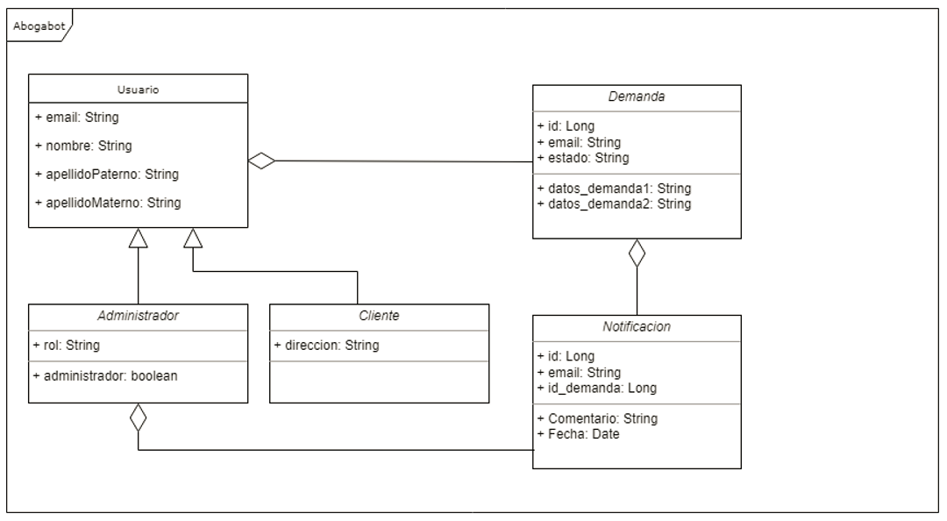
Diagrama de Clases

Vista de Implementación
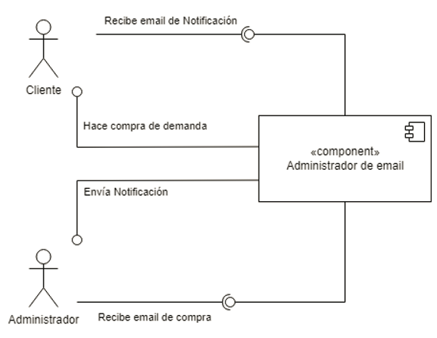
Diagrama de componentes

Vista de Proceso
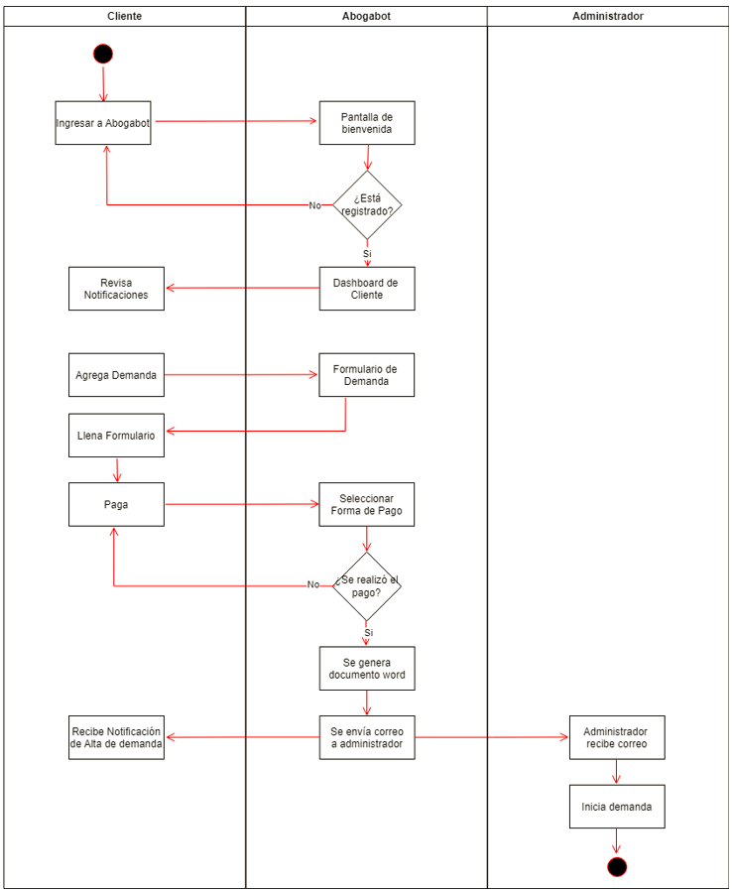
Diagrama de actividades
Vista de Física
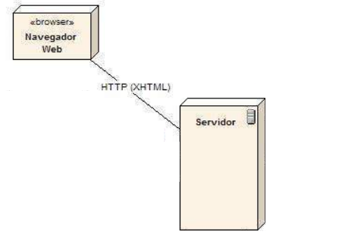
Diagrama UML de Despliegue

Prototipos de interfaces de usuario


Firmas de aceptación
Nombre |  | Dependencia | Teléfono |  | Firma
Juan López |  | Despacho de Abogados López S.A de C.V. | 5522663366
Jairo Gomez |  | Oficina Tecnologías de la Información | 5598923238

